**МИНОБРНАУКИ РОССИИ**

**САНКТ-ПЕТЕРБУРГСКИЙ ГОСУДАРСТВЕННЫЙ ЭЛЕКТРОТЕХНИЧЕСКИЙ УНИВЕРСИТЕТ**

**«ЛЭТИ» ИМ. В.И. УЛЬЯНОВА (ЛЕНИНА)**

**Кафедра физики**

**ОТЧЕТ**

**по лабораторной работе №1 по дисциплине «Физика»**

**ТЕМА: ИССЛЕДОВАНИЕ ДВИЖЕНИЯ ТЕЛ**

**В ДИССИПАТИВНОЙ СРЕДЕ**

Студент гр. 3395 ______________________ Алтунян.Д.Р

Преподаватель________________________Горляк А.Н

Санкт-Петербург 2023

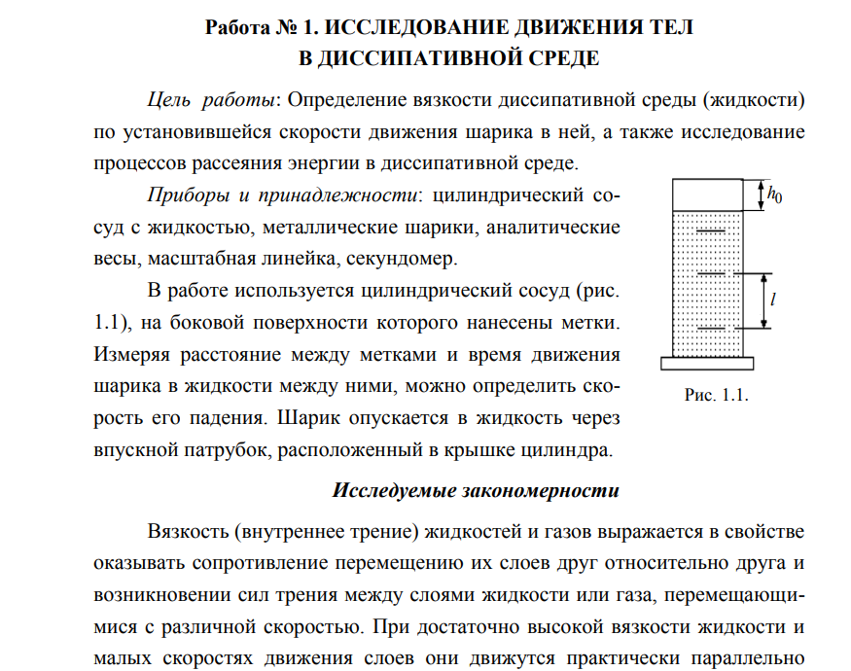

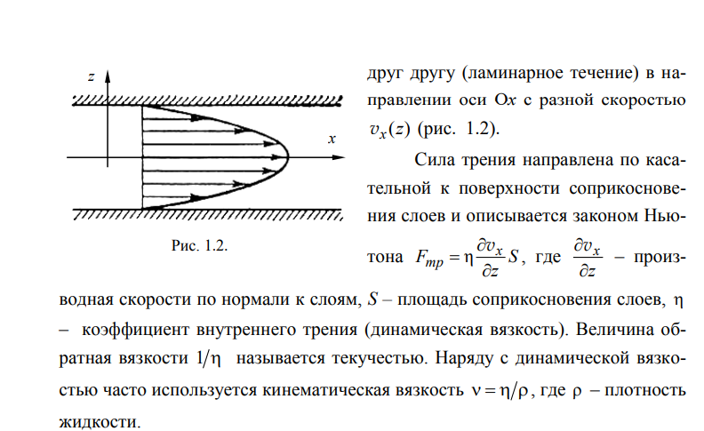

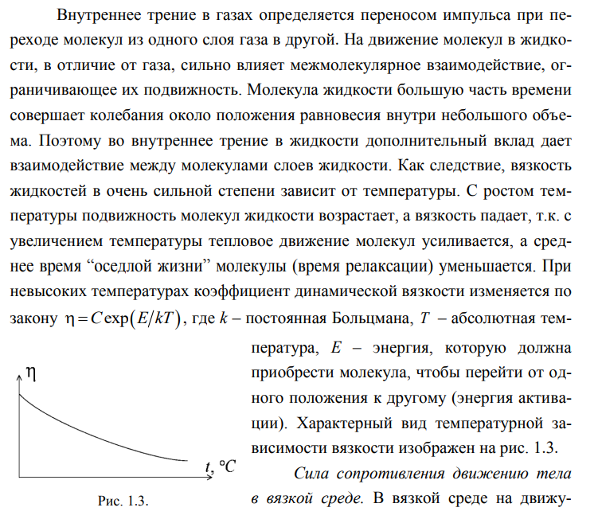

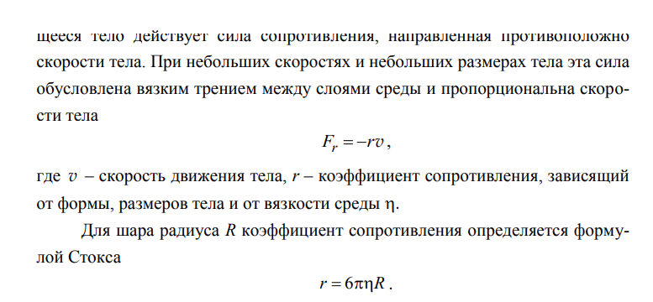

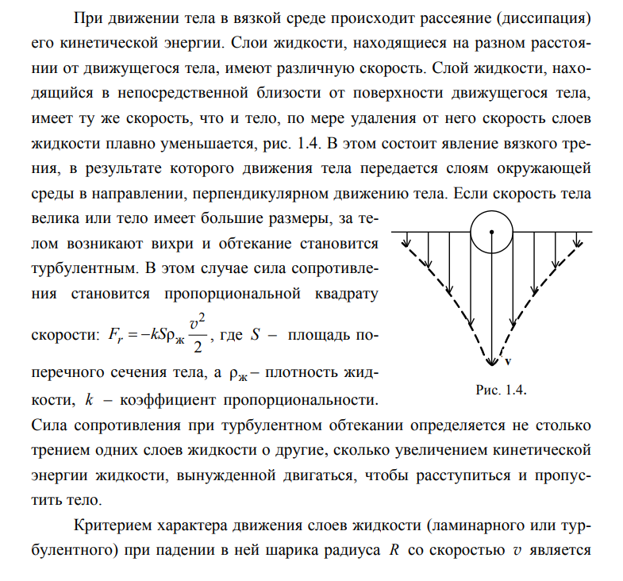

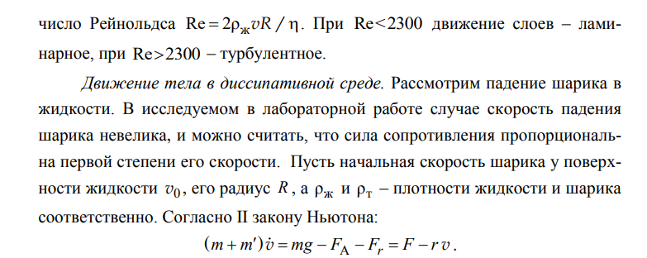

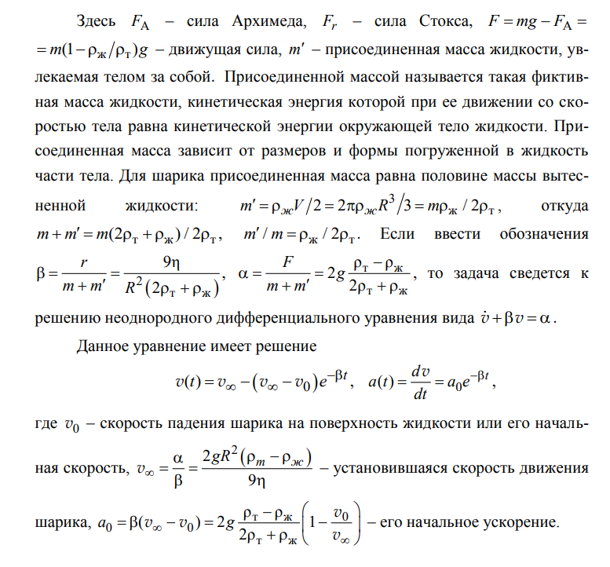

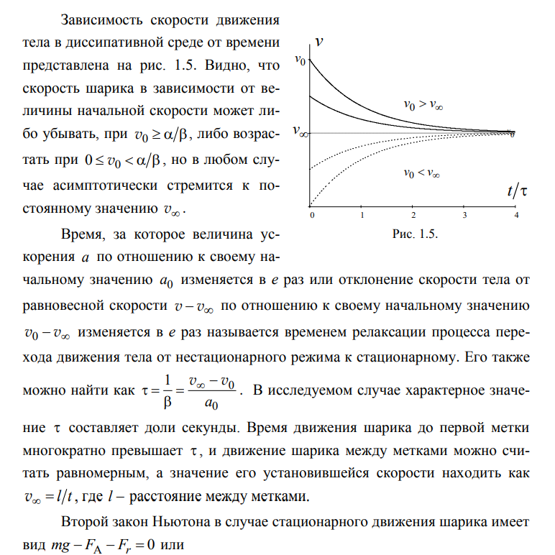

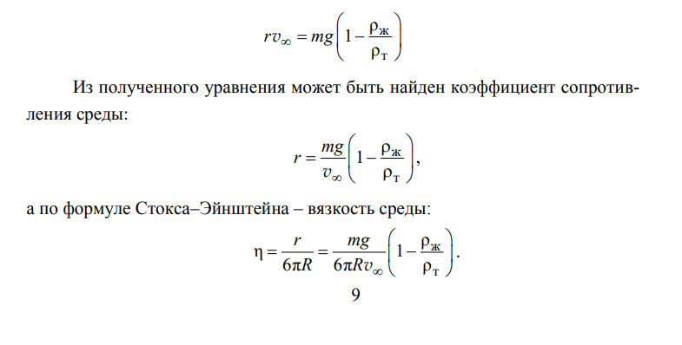

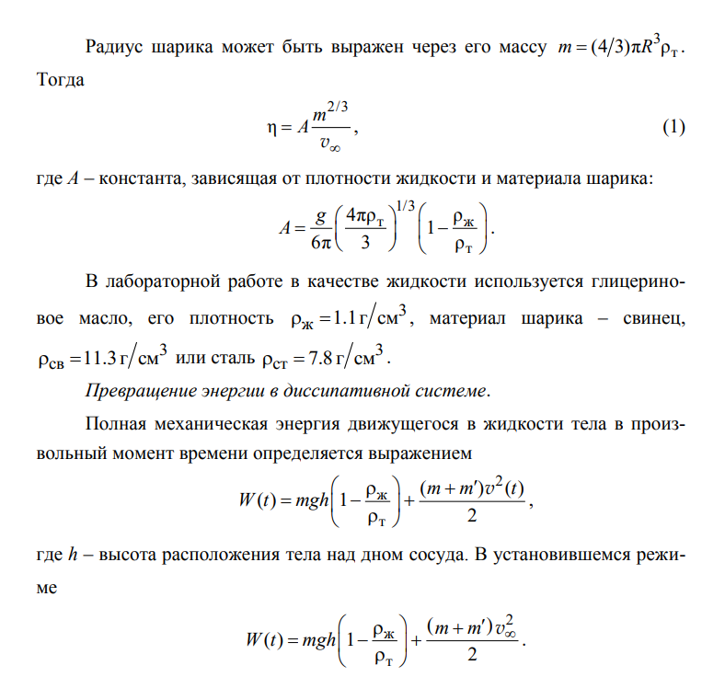

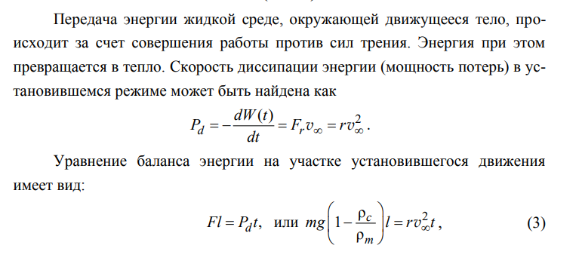

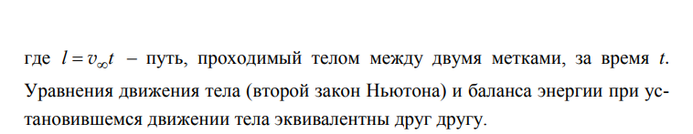

**ПРОТОКОЛ НАБЛЮДЕНИЙ**

**ЛАБОРАТОРНАЯ РАБОТА № 1**

**ИССЛЕДОВАНИЕ ДВИЖЕНИЯ ТЕЛ В ДИССИПАТИВНОЙ СРЕДЕ**

|  |  |  |  |  |  |  |
| --- | --- | --- | --- | --- | --- | --- |
|  | 1 | 2 | 3 | 4 | 5 | ❑ |
| *m* , мг |  |  |  |  |  |  |
| *t* , с |  |  |  |  |  |  |

|  |  |  |  |  |
| --- | --- | --- | --- | --- |
| ρж , г см3 | ρт , г см3 | *l*, см | *h*0, см | *t*, C |
|  |  |  |  |  |

Выполнил Алтунян Д.Р

Факультет ФКТИ

Группа № 3395

“____” __________ _____

Преподаватель: Горляк А.Н